Староторопское сельское поселение

Западнодвинского района Тверской области

Отчёт 2019 год

(краткий отчёт)

|  |  |  |
| --- | --- | --- |
| Доходы (тыс. руб.) | | 3 474 |
| Собственные доходы | 16% | 545 |
| Налог на доходы физ. лиц | 1% | 47 |
| Акцизы на бензин и ГСМ |  | 0 |
| Налог на имущество физ. лиц | 2% | 59 |
| Земельный налог | 12% | 413 |
| Иные доходы | 1% | 26 |
| Финансовая помощь | 84% | 2 929 |
| Дотации из областного бюджета | 17% | 594 |
| Целевые поступления | 8% | 283 |
| Иные поступления | 59% | 2 052 |
| Справочно: Остатки прошлого года (тыс. руб.) 237 | | |

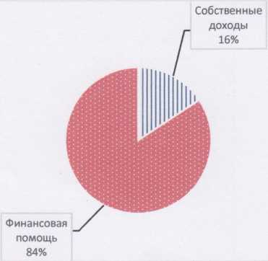

**Расходы** (тыс, руб.) **3 437 Ключевые мероприятия**

**Ключевые мероприятия**

|  |  |  |  |
| --- | --- | --- | --- |
| Дорожное хозяйство |  | 0 |  |
| содержание |  | 0  ; |  |
| капитальный ремонт | 1 | 0 |  |
| реконструкция и строительство | 1 | 1 |  |
| ЖКХ | 22% | 769 | Коммунальное хозяйство 159; Уличное освещение и благоустройство территории поселения 610 |
| Культура |  | 0 |  |
| Первичный воинский учет | 2% | 75 | Субвенции из областного бюджета |
| Межбюджетные трансферты | 16% | 545 | Передача полномочий в бюджет муниципального образования Западнодвинский район по ОМС и культуре |
| Содержание администрации | 42% | 1432 |  |
| Иные расходы | 18% | 616 | Национальная безопасность и правоохранительная деятельность; Социальная политика; Физическая культура и спорт |
|  | | | |
| Участие в Программе поддержки местных инициатив | | | |

(краткий отчёт для граждан)